Когда я был маленький, я очень любил ужинать со взрослыми. И моя сестрёнка Леля тоже любила такие ужины не меньше, чем я.
Во-первых, на стол ставилась разнообразная еда. И эта сторона дела нас с Лелей в особенности прельщала.
Во-вторых, взрослые всякий раз рассказывали интересные факты из своей жизни. И это нас с Лелей забавляло.
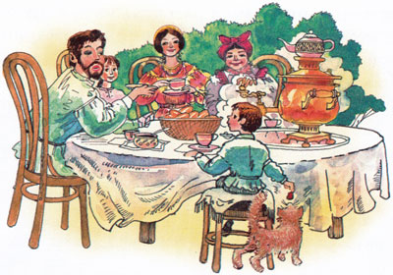
Конечно, первые разы мы вели себя за столом тихо. Но потом осмелели. Леля стала вмешиваться в разговоры. Тараторила без конца. И я тоже иной раз вставлял свои замечания.
Наши замечания смешили гостей. И мама с папой сначала были даже довольны, что гости видят такой наш ум и такое наше развитие.
Но потом вот что произошло на одном ужине.
Папин начальник начал рассказывать какую-то невероятную историю о том, как он спас пожарного. Этот пожарный будто бы угорел на пожаре. И папин начальник вытащил его из огня.
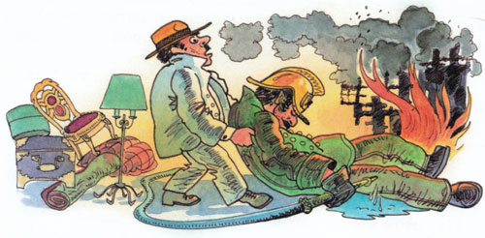
Возможно, что был такой факт, но только нам с Лелей этот рассказ не понравился.
И Леля сидела как на иголках. Она вдобавок вспомнила одну историю вроде этой, но только ещё более интересную. И ей поскорее хотелось рассказать эту историю, чтоб её не забыть.
Но папин начальник, как назло, рассказывал крайне медленно. И Леля не могла более терпеть.
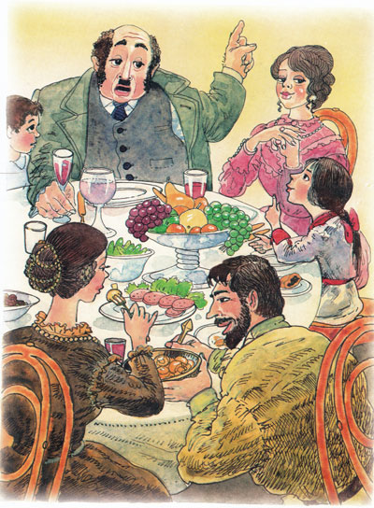
Махнув рукой в его сторону, она сказала:
— Это что! Вот у нас во дворе одна девочка…
Леля не закончила свою мысль, потому что мама на неё шикнула. И папа на неё строго посмотрел.
Папин начальник покраснел от гнева. Ему неприятно стало, что про его рассказ Леля сказала: «Это что!»
Обратившись к нашим родителям, он сказал:
— Я не понимаю, зачем вы сажаете детей со взрослыми. Они меня перебивают. И вот я теперь потерял нить моего рассказа. На чём я остановился?
Леля, желая загладить происшествие, сказала:
— Вы остановились на том, как угоревший пожарный сказал вам «мерси».
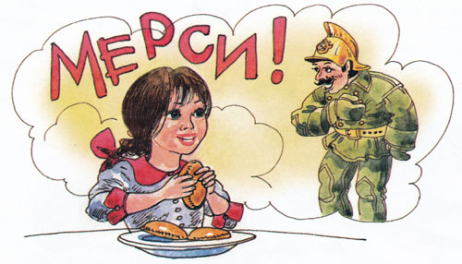
Но только странно, что он вообще что-нибудь мог сказать, раз он был угоревший и лежал без сознания… Вот у нас одна девочка во дворе…
Леля снова не закончила свои воспоминания, потому что получила от мамы шлепок.
Гости заулыбались. И папин начальник ещё более покраснел от гнева.
Видя, что дело плохо, я решил поправить положение. Я сказал Леле:
— Ничего странного нету в том, что сказал папин начальник. Смотря какие угоревшие, Леля. Другие угоревшие пожарные хотя и лежат в обмороке, но всё-таки они говорить могут. Они бредят. И говорят, сами не зная что. Вот он и сказал — «мерси». А сам, может, хотел сказать — «караул».
Гости засмеялись. А папин начальник, затрясшись от гнева, сказал моим родителям:
— Вы плохо воспитываете ваших детей. Они мне буквально пикнуть не дают — всё время перебивают глупыми замечаниями.
Бабушка, которая сидела в конце стола у самовара, сердито сказала, поглядывая на Лелю:
— Глядите, вместо того чтобы раскаяться в своём поведении, эта особа снова принялась за еду. Глядите, она даже аппетита не потеряла — кушает за двоих…
— На сердитых воду возят.
Бабушка не расслышала этих слов. Но папин начальник, который сидел рядом с Лелей, принял эти слова на свой счёт.
Он прямо ахнул от удивления, когда это услышал.
Обратившись к нашим родителям, он так сказал:
— Всякий раз, когда я собираюсь к вам в гости и вспоминаю про ваших детей, мне прямо неохота к вам идти.
Папа сказал:
— Ввиду того что дети действительно вели себя крайне развязно и тем самым они не оправдали наших надежд, я запрещаю им с этого дня ужинать со взрослыми. Пусть они допьют свой чай и уходят в свою комнату.
Доев сардинки, мы с Лелей удалились под весёлый смех и шутки гостей.
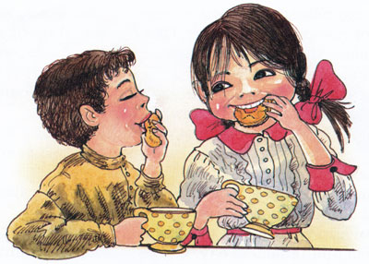
И с тех пор два месяца не садились вместе со взрослыми.
А спустя два месяца мы с Лелей стали упрашивать нашего отца, чтобы он нам снова разрешил ужинать со взрослыми. И наш отец, который был в тот день в прекрасном настроении, сказал:
— Хорошо, я вам это разрешу, но только я категорически запрещаю вам что-либо говорить за столом. Одно ваше слово, сказанное вслух,— и более вы за стол не сядете.
И вот, в один прекрасный день мы снова за столом, ужинаем со взрослыми.
На этот раз мы сидим тихо и молчаливо. Мы знаем папин характер. Мы знаем, что если мы скажем хоть полслова, наш отец никогда более не разрешит нам сесть со взрослыми.
Но от этого запрещения говорить мы с Лелей пока не очень страдаем. Мы с Лелей едим за четверых и между собой пересмеиваемся. Мы считаем, что взрослые даже прогадали, не позволив нам говорить. Наши рты, свободные от разговоров, целиком заняты едой.
Мы с Лелей съели всё, что возможно, и перешли на сладкое.
Съев сладкое и выпив чай, мы с Лелей решили пройтись по второму кругу — мы решили повторить еду с самого начала, тем более что наша мать, увидав, что на столе почти что чисто, принесла новую еду.
Я взял булку и отрезал кусок масла. А масло было совершенно замёрзшее — его только вынули из-за окна.
Это замёрзшее масло я хотел намазать на булку. Но мне это не удавалось сделать. Оно было как каменное.
И тогда я положил масло на кончик ножа и стал его греть над чаем.
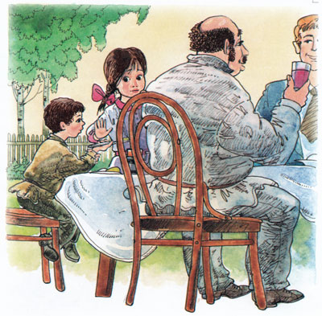
А так как свой чай я давно выпил, то я стал греть это масло над стаканом папиного начальника, с которым я сидел рядом.
Папин начальник что-то рассказывал и не обращал на меня внимания.
Между тем нож согрелся над чаем. Масло немножко подтаяло. Я хотел его намазать на булку и уже стал отводить руку от стакана. Но тут моё масло неожиданно соскользнуло с ножа и упало прямо в чай.
Я обмер от страха.
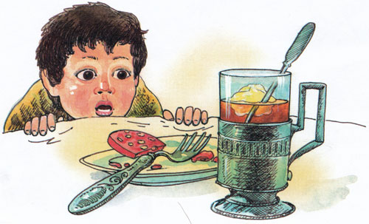
Я вытаращенными глазами смотрел на масло, которое плюхнулось в горячий чай.
Потом я оглянулся по сторонам. Но никто из гостей не заметил происшествия.
Только одна Леля увидела, что случилось.
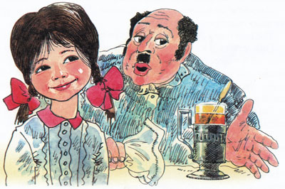
Она стала смеяться, поглядывая то на меня, то на стакан с чаем.
Но она ещё больше засмеялась, когда папин начальник, что-то рассказывая, стал ложечкой помешивать свой чай.
Он мешал его долго, так что всё масло растаяло без остатка. И теперь чай был похож на куриный бульон.
Папин начальник взял стакан в руку и стал подносить его к своему рту.
И хотя Леля была чрезвычайно заинтересована, что произойдёт дальше и что будет делать папин начальник, когда он глотнёт эту бурду, но всё-таки она немножко испугалась. И даже уже раскрыла рот, чтобы крикнуть папиному начальнику: «Не пейте!»
Но, посмотрев на папу и вспомнив, что нельзя говорить, смолчала.
И я тоже ничего не сказал. Я только взмахнул руками и, не отрываясь, стал смотреть в рот папиному начальнику.
Между тем папин начальник поднёс стакан к своему рту и сделал большой глоток.
Но тут глаза его стали круглыми от удивления. Он охнул, подпрыгнул на своём стуле, открыл рот и, схватив салфетку, стал кашлять и плеваться.
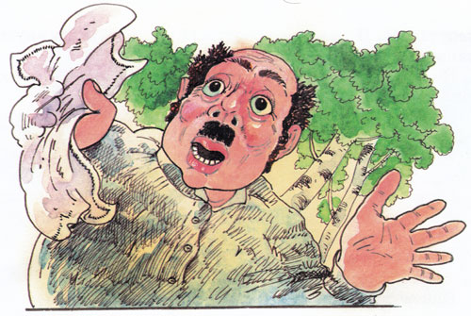
Наши родители спросили его:
— Что с вами произошло?
Папин начальник от испуга не мог ничего произнести.
Он показывал пальцами на свой рот, мычал и не без страха поглядывал на свой стакан.
Тут все присутствующие стали с интересом рассматривать чай, оставшийся в стакане.
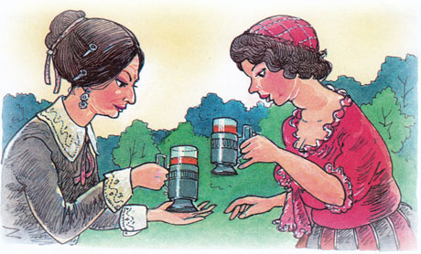
Мама, попробовав этот чай, сказала:
— Не бойтесь, тут плавает обыкновенное сливочное масло, которое растопилось в горячем чае.
Папа сказал:
— Да, но интересно знать, как оно попало в чай. Ну-ка, дети, поделитесь с нами вашими наблюдениями.
Получив разрешение говорить, Леля сказала:
— Минька грел масло над стаканом, и оно упало.
Тут Леля, не выдержав, громко засмеялась.
Некоторые из гостей тоже засмеялись. А некоторые с серьёзным и озабоченным видом стали рассматривать свои стаканы.
Папин начальник сказал:
— Ещё спасибо, что они мне в чай масло положили. Они могли бы дёгтю влить. Интересно, как бы я себя чувствовал, если бы это был дёготь… Ну, эти дети доведут меня до сумасшествия.
Один из гостей сказал:
— Меня другое интересует. Дети видели, что масло упало в чай. Тем не менее они никому не сказали об этом. И допустили выпить такой чай. И вот в чём их главное преступление.
Услышав эти слова, папин начальник воскликнул:
— Ах, в самом деле, гадкие дети, почему вы мне ничего не сказали? Я бы тогда не стал пить этот чай…
Леля, перестав смеяться, сказала:
— Нам папа не велел за столом говорить. Вот поэтому мы ничего не сказали.
Я, вытерев слёзы, пробормотал:
— Ни одного слова нам папа не велел произносить. А то бы мы что-нибудь сказали.
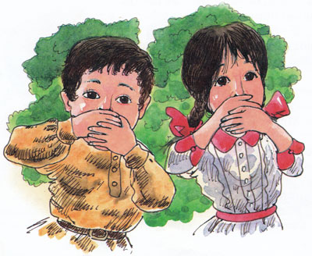
Папа, улыбнувшись, сказал:
— Это не гадкие дети, а глупые. Конечно, с одной стороны, хорошо, что они беспрекословно исполняют приказания. Надо и впредь так же поступать — исполнять приказания и придерживаться правил, которые существуют. Но всё это надо делать с умом. Если б ничего не случилось — у вас была священная обязанность молчать. Масло попало в чай или бабушка забыла закрыть кран у самовара — вам надо крикнуть.
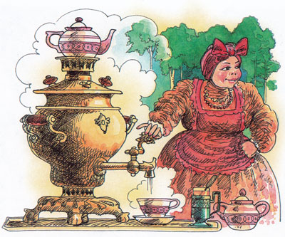
И вместо наказания вы получили бы благодарность. Всё надо делать с учётом изменившейся обстановки. И эти слова вам надо золотыми буквами записать в своём сердце. Иначе получится абсурд.
Мама сказала:
— Или, например, я не велю вам выходить из квартиры. Вдруг пожар. Что же вы, дурацкие дети, так и будете торчать в квартире, пока не сгорите? Наоборот, вам надо выскочить из квартиры и поднять переполох.
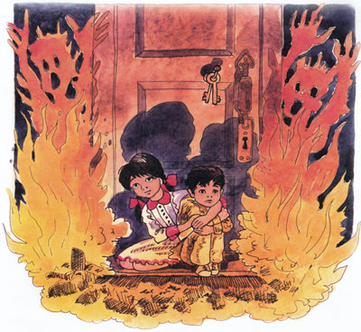
Бабушка сказала:
— Или, например, я всем налила по второму стакану чаю. А Леле я не налила. Значит, я поступила правильно?
Тут все, кроме Лели, засмеялись. А папа сказал:
— Вы не совсем правильно поступили, потому что обстановка снова изменилась. Выяснилось, что дети не виноваты. А если и виноваты, то в глупости. Ну, а за глупость наказывать не полагается. Попросим вас, бабушка, налить Леле чаю.
Все гости засмеялись. А мы с Лелей зааплодировали.
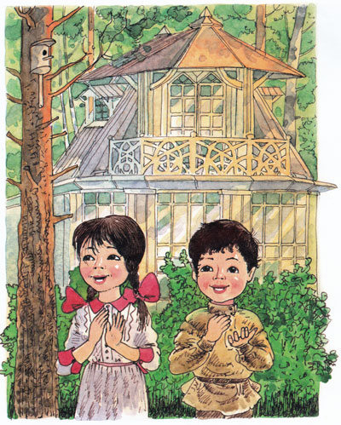
Но папины слова я, пожалуй, не сразу понял. Зато впоследствии я понял и оценил эти золотые слова.
И этих слов, уважаемые дети, я всегда придерживался во всех случаях жизни. И в личных своих делах. И на войне. И даже, представьте себе, в моей работе.
В моей работе я, например, учился у старых великолепных мастеров. И у меня был большой соблазн писать по тем правилам, по которым они писали.
Но я увидал, что обстановка изменилась. Жизнь и публика уже не те, что были при них. И поэтому я не стал подражать их правилам.
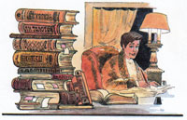
И, может быть, поэтому я принёс людям не так уж много огорчений. И был до некоторой степени счастливым.
Впрочем, ещё в древние времена один мудрый человек (которого вели на казнь) сказал: «Никого нельзя назвать счастливым раньше его смерти».
Это были тоже золотые слова.

